2021年和平区国民经济和社会发展统计公报

2021年，是中国共产党成立100周年，也是实现“十四五”发展目标的夯基之年。面对世界百年未有之大变局和世纪疫情交织叠加，和平区坚持以习近平新时代中国特色社会主义思想为指导，全面贯彻党的十九大和十九届历次全会精神，在市委、市政府的领导下，立足新发展阶段，贯彻新发展理念，融入新发展格局，抢抓京津冀协同发展战略机遇，全力助推天津市实现“一基地三区”目标定位，努力建设发展高质量、生活高品质、城区国际化、管理精益化、治理现代化的新和平，全区经济运行稳中向好，城市功能日臻完善，疫情防控精准有效，民生福祉持续改善，奋力开启“十四五”高质量发展新局面。

一、综合经济
经济总量
经市统计局反馈2021年初步核算数据，和平区生产总值实现791.25亿元，同比增长4.1%。其中，第二产业实现增加值9.18亿元，同比下降1.6%，占全区经济总量的1.16%；第三产业实现增加值782.07亿元，同比增长4.1%，占总量的98.84%。
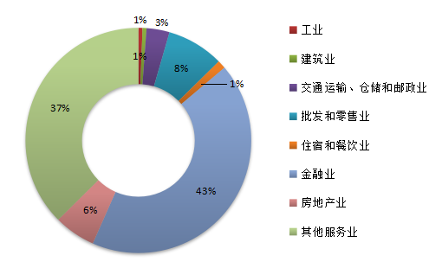
图1:和平区2021年地区生产总值行业结构

财政收支
全年实现区级一般公共预算收入37.78亿元,比上年增长17.9%。其中，税收占一般公共预算收入的比重为85.37%。全年一般公共预算支出52.47亿元，同比增长11.7%。其中，资源勘探工业信息等增长326.6%，其他支出增长33.1%，社会保障和就业支出增长28.9%。
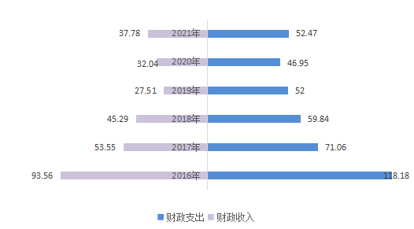
图2：和平区2016-2021区级财政收支对比图
固定资产投资
2021年，全区固定资产投资同比增长16%。其中房地产业投资占总量的34.27%，用于老旧小区及远年住房改造工程、协商搬迁及相关配套改造工程及棚区改造等基础建设投资累计占总量的比重为65.73%。

民营经济
2021年，全区民营经济市场主体共36525户（含内资企业），较2020年增长3%，其中企业18709户（含内资企业），较2020年增长2.7%。2021年民营经济实现增加值108.94亿元，可比价同比增长4.5%。
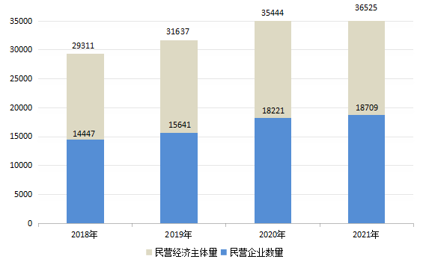
图3：和平区2018-2021年民营经济发展情况

实体投资
2021年，和平区共引进招商引资项目789个，实现直接利用外资到位额2151万美元，实现内资到位额69.23亿元，内资到位额同比增长177.5%。
国内贸易
消费市场持续恢复。全力推进国际消费中心城市和区域商贸中心城市标志区建设，津湾广场提级焕新，和平印象城加快建设，金街被确定为“全国示范步行街”，五大道入选首批国家级夜间文化和旅游消费集聚区。实施消费升级行动计划，出台首店经济政策，引进首店、旗舰店、主题店54家，65家品牌企业落地。借势“海河国际消费季”，精心组织策划5大板块、106项促消费活动，持续释放消费需求，“假日经济”活力不断显现。全年社会消费品零售总额增长1.5%，其中限额以上社会消费品零售总额增长3.2%。

二、行业发展
工业
2021年，全区规模以上工业企业9家，实现工业增加值4.66亿元，同比增长6.6%，占经济总量比重为0.59%；实现工业总产值36.94亿元，同比增长9.7%；实现营业收入合计43.65亿元，同比增长20.6%。

建筑业
2021年，全区规模以上建筑业企业60家，实现建筑业增加值4.52亿元，同比下降8.5%，占经济总量比重为0.57%；实现总产值67.12亿元，同比增长0.6%。
交通运输业
2021年，全区交通运输业完成增加值26.02亿元，同比增长22.1%，占经济总量比重为3.29%。1-11月，全区72家限额以上交通运输企业实现营业收入165.54亿元，同比增长73.6%；72家限额以上交通运输企业中，66家营业收入超千万元，超8成呈同比增长趋势；行业前20强中，超9成为国际物流及货运代理企业，小白楼国际航运服务业集聚区辐射带动作用进一步增强。
批发零售业
2021年，全区规模以上批发零售业企业193家，实现批发零售业增加值64.64亿元，同比下降0.7%，占经济总量比重为8.17%；实现营业收入990.5亿元，同比增长4%；全年完成商品销售额1172.7亿元，同比增长5.1%。
住宿餐饮业
2021年，全区规模以上住宿餐饮业企业75家，实现住宿和餐饮业增加值9.46亿元，同比增长8.1%，占经济总量比重为1.2%；实现营业收入10.4亿元，同比增长19.7%；住宿餐饮业完成营业额19.3亿元，同比增长13.6%。
金融业
2021年，全区金融业实现增加值338.72亿元，同比增长0.9%，占总量的比重为42.81%，在各行业中保持首位，对我区经济支撑作用明显。截至12月末，金融机构本外币各项存贷款余额9791.35亿元，同比增长4.9%。
房地产业
2021年，全区规模以上房地产业企业56家，实现房地产业增加值47.03亿元，同比增长9.6%，占经济总量比重为5.94%。房地产业全年共20个开发项目，计划总投资485.54亿元，累计完成投资额398.58亿元，其中本年完成投资9.12亿元，同比下降43%；全年房地产销售面积11.1万平方米，同比增长38.3%。
其他服务业
2021年，全区规模以上社会服务业企业共计197家，实现增加值296.2亿元，同比增长6.6%，占经济总量比重为37.43%。1-11月，全区规模以上营利性服务业营业收入为146.84亿元，同比增长4.2%。

三、京津冀协同发展
健全京津冀多领域合作机制，主动承接北京非首都功能疏解和服务雄安新区建设，用好部市合作、政府交流、企业对接平台，打造中国人寿金融中心、天津环球金融中心等承接载体，全方位开展招商推介，引进京冀项目234个，承接非首都功能疏解典型案例在全市推广。深化与京冀两地友好城区、对口部门交流对接，在经贸往来、环境保护、教育医疗、文化旅游等领域取得一批务实合作成果。

四、环境保护与市政建设
环境保护和治理
坚决打好蓝天、碧水、净土保卫战，强化餐饮油烟、施工扬尘、机动车尾气等污染源管控，持续保持机扫水洗100%。严格落实重污染天气应急响应机制，空气质量持续改善，PM₂.₅平均浓度降至35微克/立方米以下，改善率超过45%，地表水环境质量平稳达标，土壤安全利用率保持100%。
2021年，和平区大气常规监测指标多数较2020年有所下降，年日二氧化硫（SO₂）平均值、年日二氧化氮（NO₂）平均值、年日一氧化碳（CO）平均值、年日臭氧（O₃）平均值、年日细颗粒物（PM₂.₅）平均值、年日可吸入颗粒物（PM₁₀）平均值分别为8µg/m³、34µg/m³、1.3mg/m³、171µg/m³ 、37µg/m³ 和 68µg/m³，空气质量综合指数排名居全市前列。
从噪声监测指标看，区域环境噪声平均值与城市交通噪声平均值略低于2020年，分别为53.9分贝和67.2分贝，城市噪声达标小区覆盖率达到100%。
城市建设
全年共计开工项目32个，开工面积87.4万平方米。其中，社会事业项目16个，面积23.5万平方米；商业酒店写字楼项目13个，面积56.8万平方米；住宅公寓项目3个，面积7.1万平方米。中海多伦道项目开工建设，和平印象城改造提升全力加速，市胸科医院、市中心妇产科医院原址改扩建等重点民生项目加快施工。完成贵都大厦、通达园等5个小区，建筑面积12.89万平方米老旧小区及远年住房改造任务，惠及群众1517户。
基础设施不断完善。全区供热面积达1450.72万平方米，城市绿化覆盖面积209.03公顷，城市绿化覆盖率20.92%，人均公园绿地面积2.36平方米。
城市管理提档升级，全年完成43个、4350万平方米里巷提级维修，完成计划任务的169%。全年新增道路排水设施量7.56万平方米，同比增长3.5%。全区150条道路机扫、水洗率保持100%，生活垃圾处理率达100%。深化交通秩序大整治，创新实施可变车道、护学泊位等精细化管理措施。城市管理综合考评位居中心城区首位，保持国家卫生区荣誉。

五、人口与人民生活
人口
2021年末，全区户籍人口为46.39万人，较2020年增加1.5万人；总户数16.04万户，较2020年增加0.61万户。全区常住人口35.45万人，较2020年减少0.05万人。
劳动就业
2021年，全区新增就业2.18万人，城镇职工基本养老保险覆盖32.28万人。
居民收入和消费
2021年，全区居民年人均可支配收入达到64509元，比2020年增长8.2%，人均可支配收入绝对值始终位列全市第一。居民人均消费支出39530元，比2020年增长14.9%。其中其他用品和服务、教育文化娱乐和医疗保健支出分别增长61.1%、56%和39%，增长速度较快。

六、社会事业
教育
基础教育保持全市领先，推进教育综合改革，深化区域、学区、集团、校本教研，探索建立学校办学水平、教师育人质量和学生发展3套评价体系，被教育部认定为全国中小学劳动教育试验区。2021年全区总招生人数19362人，毕业生14505人。2021年全区小学学生数39993人，普通中学学生数25852人，其中初中16146人、高中9706人，职业学校学生数1653人，特教学生数63人。共拥有专任教师6544人。
科技
实施科技创新三年行动，国家高新技术企业入库135家，国家科技型中小企业入库321家，“雏鹰”“瞪羚”企业分别评价入库315家、4家，全年获得专利授权1836件，较2020年增加111%。
文化体育
建成国家全域旅游示范区，金街获评国家4A级旅游景区。新建非物质文化遗产展馆、“廉润初心”文化传播推广中心，荣获全国书香城市称号。完成体育设施“五个一”工程建设，全区各类体育场馆669个，全民健身活动蓬勃开展。截至2021年底，全区图书馆藏书册96.77万册，书刊外借3.63万人次。各街道文化站组织文艺活动283次，举办展览13个。全区等级运动员122人，其中田径、游泳、羽毛球、航海模型等项的等级运动员58人。
卫生
开展首批国家健康城市试点建设，巩固全国慢性病综合防控示范区建设成果，建成全国健康促进区。医联体特色专科服务持续深化，居民健康素养水平居全市前列。截至2021年底,全区共有卫生事业机构151个；卫生技术人员10037人，其中执业医师3746人，注册护士4022人。建立集中统一的公共卫生综合调度体系和重大疫情防控工作协调机制，健全突发公共卫生事件监测网络，开展新冠病毒疫苗接种，加强医疗救治保障，全年接种88.31万剂次。

本文中引用2021年各产业、行业增加值数据均为市统计局反馈初步核算数据。
2021年各专业相关财务数据均为快报数据。

